Raccolta e Analisi dei Requisiti
Progetto
GuardaTV
Riferimento
Versione | 1.0
Data | 12/12/2021
Destinatario | Studenti di Ingegneria del Software 2021/22
Presentato da | Gruppo 16:  N. Cacace  S. Pastore  A. Prezioso  A. Ricchetti
Approvato da

Revision History

Data | Versione | Descrizione | Autori
25/10/2021 | 0.1 | Prima stesura | N. Cacace  S. Pastore  A. Prezioso  A. Ricchetti
27/10/2021 | 0.2 | Aggiunta Scenari | N. Cacace  S. Pastore  A. Prezioso  A. Ricchetti
29/10/2021 | 0.3 | Aggiunta Casi d’Uso | N. Cacace  S. Pastore  A. Prezioso  A. Ricchetti
5/11/2021 | 0.4 | Identificazione Oggetti | N. Cacace  S. Pastore  A. Prezioso  A. Ricchetti
12/11/2021 | 0.5 | Identificazione Oggetti e Object Diagram | N. Cacace  S. Pastore  A. Prezioso  A. Ricchetti
17/11/2021 | 0.5.1 | Revisione Use Case Recensione | N. Cacace  S. Pastore  A. Prezioso  A. Ricchetti
10/12/2021 | 0.6 | Revisione | N. Cacace  S. Pastore  A. Prezioso  A. Ricchetti
11/12/2021 | 0.7 | Aggiunta Mockup, Navigational Path e indice | S.Pastore
12/12/2021 | 1.0 | Revisione | N. Cacace  S. Pastore  A. Prezioso

Sommario
1. Introduction 5
1.1. Purpose of the system 5
1.2. Scope of the system 5
1.3. Objectives and success criteria of the project 5
1.4. Definition, acronyms, and abbreviations 6
1.5. References 6
2. Requisiti funzionali 7
3. Requisiti Non-Funzionali 8
4. Constraints 9
5. Scenari 9
• SC_3 – Ricerca: 9
• SC_4 – Creazione lista: 10
• SC_6 – Aggiunta Contenuto alla lista 10
• SC_10 – Nuova Recensione 10
• SC_12 – Eliminazione Recensione 11
• SC_13 – Condivisione Lista 11
• SC_17 - Inserimento di un nuovo contenuto 12
6. Casi d’uso 12
• Ricercare Contenuti 12
• Creare una nuova lista 13
• Recensire un Contenuto 15
• Aggiungere un Contenuto 16
7. Identificazione oggetti 18
• CASO 1 – UC_NuovaLista_4 18
• CASO 2 – UC_RicercaContenuti_3 19
• CASO 3 – UC_Recensione_10 19
• CASO 5 – UC_AggiuntaContenuto_17 20
8. Object Model 21
9. Sequence Diagrams 22
9.1. SQ_Ricerca 22
9.2. SQ_NuovaLista 23
9.3. SQ_Recensione 24
9.4. SQ_AggiuntaContenuto 25
10. MockUp 26
10.1. Homepage 26
10.2. Contenuto 27
10.3. Registrazione 28
10.4. Lista 29
11. Navigational Path 30
11.1. Ospite 30
11.2. Utente Registrato 31
11.3. Utente Amministratore 32

- Introduction
  - Purpose of the system
Il sistema GuardaTV è stato creato con lo scopo di aiutare gli utenti del sito riguardo la scelta di un film o una serie TV da guardare. Infatti il sistema comprende un sistema di recensioni grazie al quale l’utente può informarsi riguardo un contenuto da usufruire. Inoltre GuardaTV permette la gestione di liste personalizzate.

  - Scope of the system
L’obiettivo di GuardaTV è di aiutare il cliente nella ricerca e nella scelta di contenuti digitali di qualità, e di reindirizzarlo verso le piattaforme adeguate alla visione; creando un punto di riferimento per la critica e per il pubblico.

  - Objectives and success criteria of the project
L’obiettivo del progetto è la creazione di una piattaforma Web-based che aiuti gli utenti a cercare film e serie tv, organizzandoli in liste personali, e aiutandoli nella scelta grazie al sistema di recensioni.
I criteri di successo stabiliti sono:
• Ottima qualità: Si intende realizzare un sistema software di alta qualità e con una buona documentazione, al fine di poter essere utilizzato e manutenuto senza troppe difficoltà.
• Interfaccia user friendly: si intende rendere l’interazione dell’utente con il sistema facile e immediata, rendendo gli utenti soddisfatti nel perseguire specifici obiettivi.
• Minimizzare i malfunzionamenti: Seguendo i pattern della buona programmazione e dedicando un’elevata dose di risorse alla fase di testing si punta a ridurre i malfunzionamenti.
• Completezza nell’implementazione dei requisiti: Si intende soddisfare tutti i requisiti ad alta priorità richiesti dal cliente e potenzialmente superare le sue aspettative.
• Schedule: Si intende rispettare le scadenze prefissate con il cliente.

  - Definition, acronyms, and abbreviations
- Definizioni
GuardaTV: nome del sistema.
Contenuto: oggetto di interesse dell’utente, può essere un film o una serie TV.
Lista: insieme di contenuti sul quale un utente loggato può effettuare varie operazioni [creazione, aggiunta, rimozione]
Utente non registrato: utente che non si è precedentemente registrato al sistema GuardaTV.
Utente loggato: utente che si è registrato al sistema ed ha effettuato il login al sistema GuardaTV.
Utente amministratore: utente registrato con permessi privilegiati.
Recensione: una valutazione di un contenuto da parte di un utente.

- Acronimi
CD: Class diagram
REQ: Requisito
SC: Scenario

  - References
Object-Oriented Software Engineering Using UML, Patterns, and Java – 3rd Edition

- Requisiti funzionali
Identificatore | Priorità | Requisiti
REQ1 | 5 | Il Sistema deve permettere all’utente di registrarsi a meno che non sia già registrato e/o loggato
REQ2 | 5 | Quando l’utente è registrato, il Sistema deve permettere di autenticarsi tramite i dati di accesso inseriti durante la fase di registrazione
REQ3 | 4 | Il Sistema deve permettere di effettuare la ricerca di contenuti specifici attraverso gli appositi filtri
REQ4 | 5 | Quando l’utente è loggato, il Sistema deve permettere la creazione di una nuova lista
REQ5 | 4 | Quando l’utente è loggato e ha almeno una lista personale, il Sistema deve permettere l’eliminazione di una lista
REQ6 | 5 | Quando l’utente è loggato e ha almeno una lista personale, il Sistema deve permettere l’aggiunta di contenuti in una lista a meno che non siano già presenti
REQ7 | 4 | Quando l’utente è loggato e ha almeno una lista personale non vuota, il Sistema deve permettere la rimozione di un contenuto
REQ8 | 5 | Quando l’utente è loggato, il Sistema deve permettere la visualizzazione delle proprie liste
REQ9 | 5 | Il Sistema deve permettere la visualizzazione della descrizione dei contenuti
REQ10 | 3 | Quando l’utente è loggato, il Sistema deve permettere l’aggiunta di una recensione ad un contenuto a meno che non sia già stata aggiunta in precedenza
REQ11 | 3 | Quando l’utente è loggato e ha già recensito un contenuto, il Sistema deve permettere la modifica della recensione
REQ12 | 3 | Quando l’utente è loggato e ha già recensito un contenuto, il Sistema deve permettere l’eliminazione della recensione
REQ13 | 3 | Il Sistema deve permettere la visualizzazione delle liste di altri utenti
REQ14 | 5 | Quando l’utente è loggato, il Sistema deve permettere la visualizzazione dell’area personale
REQ15 | 3 | Quando l’utente è loggato, il Sistema deve permettere la modifica della password
REQ16 | 1 | Quando l’utente è loggato, il Sistema deve permettere la visualizzazione della lista dei contenuti recensiti
REQ17 | 5 | Quando l’utente loggato è amministratore, il Sistema deve permettere l’aggiunta di nuovi contenuti
REQ18 | 5 | Quando l’utente loggato è amministratore, il Sistema deve permettere la modifica dei contenuti
REQ19 | 4 | Quando l’utente loggato è amministratore, il Sistema deve permettere la rimozione dei contenuti
REQ20 | 5 | Quando l’utente loggato è amministratore, il Sistema deve permettere la rimozione delle recensioni

- Requisiti Non-Funzionali
- Usability
  - Gli utenti devono avere la possibilità di cercare i contenuti senza essere già registrati
  - Gli utenti devono essere in grado di registrare un nuovo account in meno di 4 step
  - Le interfacce devono usare colori facilmente distinguibili da utenti affetti da daltonismo
  - I font usati devono essere facilmente comprensibili da utenti dislessici
- Reliability
  - Capacità di sopportare input errati
  - Il sito deve crittografare i dati sensibili degli utenti, effettuando il salting delle password per proteggere il sistema da attacchi a dizionario
  - Il sito deve sopportare attacchi di tipo SQL Injection
- Performance
  - Il tempo di risposta deve essere inferiore a 10 secondi
  - Il sistema deve supportare il login di 20 utenti in contemporanea
- Supportability
  - L’amministratore deve essere in grado di aggiungere nuovi contenuti senza modifiche al sistema esistente

- Constraints
- Implementation
ND
- Interface
ND
- Operation
ND
- Packaging
  - Bisogna rispettare i tempi di consegna indicati nello Statement of Work
- Legal
  - GuardaTV si conforma alle leggi sul diritto d’autore (L. 633/1941)

- Scenari
- SC_3 – Ricerca:
  - Andrea, intenzionato a scegliere un film, accede al sito GuardaTV
  - Clicca sulla barra di ricerca, compila il form inserendo il nome del film
  - Conferma l’input e attende il risultato della ricerca
  - Il sistema mostra i contenuti filtrati dalla ricerca
  - Andrea seleziona un film tra i risultati
  - Si apre la pagina descrittiva del film
- Attori: Andrea (utente non registrato)
- Scenari concreti:
  - Descrive una singola istanza di ricerca di un contenuto
  - Non descrive tutti i possibili metodi di ricerca

- SC_4 – Creazione lista:
  - Nicola, intenzionato a creare la lista dei suoi film preferiti, si reca nell’area personale di GuardaTV
  - Apre la pagina dedicata alle liste personali
  - Nicola crea una nuova lista
  - Nicola inserisce il Titolo e la descrizione della lista appena creata
  - Nicola conferma i dettagli della lista
  - Il Sistema notifica la corretta creazione della lista
- Attori: Nicola (utente loggato)
- Scenari concreti:
  - Descrive una singola istanza di creazione di una lista andata a buon fine

- SC_6 – Aggiunta Contenuto alla lista
  - Nicola, intenzionato ad aggiungere un film alla sua lista dei preferiti, apre la pagina descrittiva del film selezionato
  - Aggiunge il film selezionando la lista desiderata
- Attori: Nicola (utente loggato)
- Scenari concreti:
  - Descrive una singola istanza di aggiunta di un contenuto alla lista

- SC_10 – Nuova Recensione
  - Nicola, dopo aver visto un film, vuole recensirlo quindi seleziona il film dal catalogo
  - Si apre la pagina descrittiva del contenuto
  - Nicola va nella sezione delle recensioni e recensisce il film
  - Nicola inserisce descrizione e punteggio
  - Conferma l’input e aspetta un risultato
  - Il sistema notifica la corretta aggiunta della recensione
- Attori: Nicola (utente loggato)
- Scenari concreti:
  - Descrive una singola istanza di aggiunta di una recensione ad un contenuto

- SC_12 – Eliminazione Recensione
  - Nicola, intenzionato a rimuovere la recensione relativa ad un film, effettuata in precedenza, accede alla sua pagina personale
  - Nicola si reca nella sezione dedicata alle sue recensioni
  - Nicola seleziona la recensione da eliminare e conferma la scelta
  - Il sistema notifica l’avvenuta cancellazione con successo
- Attori: Nicola (Utente registrato)
- Scenari concreti :
  - Descrive una singola istanza di rimozione di una recensione
  - Non descrive tutti i possibili metodi di rimozione delle recensioni

- SC_13 – Condivisione Lista
  - Andrea vuole vedere la lista dei preferiti di Nicola, Nicola apre la sua lista dei preferiti
  - Nicola condivide ed invia la lista ad Andrea
  - Andrea apre e visualizza la lista che è stata condivisa
- Attori: Andrea (Utente non registrato), Nicola (Utente registrato)
- Scenari concreti:
  - Descrive una singola istanza di condivisione di una lista

- SC_17 - Inserimento di un nuovo contenuto
  - Maria deve aggiungere un nuovo film al catalogo; apre la pagina di amministrazione
  - Maria entra nell’area dedicata all’aggiunta di nuovi contenuti
  - Maria inserisce l’ID, il Titolo, una descrizione del contenuto, generi, regista, durata, data di uscita, l’immagine ed opzionalmente un trailer
  - Conferma gli input e attende un riscontro
  - Il sito conferma la corretta aggiunta del nuovo contenuto
- Attori: Maria (utente amministratore)
- Scenari concreti:
  - Descrive una singola istanza di rimozione di aggiunta di un nuovo contenuto

- Casi d’uso
- Ricercare Contenuti
Identificativo  UC_ RC_3 |  |  |  | Ricercare contenuti | Data |  | 29/10/21
 |  |  |  | Ricercare contenuti | Vers. | 1.0
 |  |  |  | Ricercare contenuti | Autore | S. Pastore
Descrizione |  |  |  | La UC fornisce la funzionalità di ricerca dei contenuti
Attore Principale |  |  |  | Utente  È interessato a cercare dei contenuti
Attori secondari |  |  |  | NA
Entry Condition |  |  |  | È visualizzata il form per effettuare la ricerca
Exit condition  On success |  |  |  | Viene visualizzata la lista di contenuti relativi alla ricerca
Exit condition  On failure |  |  |  | Nessuna ricerca viene effettuata
Rilevanza/User Priority |  |  |  | Alta
Frequenza stimata |  |  |  | 15000 usi/giorno
Extension point |  |  |  | NA
Generalization of |  |  |  | NA
Flusso di Eventi Principale/Main Scenario
1 | Utente: |  | Scrive la stringa di ricerca nell’apposito form e seleziona gli eventuali filtri aggiuntivi a disposizione e invia.
2 | Sistema: |  | Verifica che nel form ci sia una stringa valida per la ricerca
3 | Sistema: |  | Mostra la lista di contenuti filtrati affini alla ricerca
I Scenario/Flusso di eventi Alternativo: La stringa di ricerca non è una stringa valida
2.1 |  | Sistema: |  | Visualizza un messaggio di errore che segnala all’utente che il campo non è valido, e deve essere reinserito
2.2 |  | Sistema: |  | Resta in attesa di una nuova sottomissione della ricerca
I Scenario/Flusso di eventi di ERRORE: sistema non riesce a ricercare i contenuti
3.1 |  | Sistema: |  | Visualizza un messaggio di errore all’utente. Il messaggio segnala che non è stato possibile effettuare la ricerca ed invita a riprovare più tardi.
3.2 |  | Sistema: |  | Termina con insuccesso
Note
3.1 |  |  |  | PUNTO DA DISCUTERE: Cosa fare quando si fallisce la ricerca dei contenuti?

- Creare una nuova lista
Identificativo  UC_NL _4 |  |  |  | Creare una nuova lista | Data |  | 29/10/21
 |  |  |  | Creare una nuova lista | Vers. | 0.00.001
 |  |  |  | Creare una nuova lista | Autore | A. Prezioso
Descrizione |  |  |  | La UC fornisce la funzionalità di creare una nuova lista
Attore Principale |  |  |  | Utente loggato  È interessato a creare una nuova lista di contenuti
Attori secondari |  |  |  | NA
Entry Condition |  |  |  | È visualizzata la pagina dedicata alle liste personali
Exit condition  On success |  |  |  | La lista è stata creata(con successo)
Exit condition  On failure |  |  |  | Nessuna nuova lista è stata creata
Rilevanza/User Priority |  |  |  | Media
Frequenza stimata |  |  |  | 50 usi/giorno
Extension point |  |  |  | NA
Generalization of |  |  |  | NA
Flusso di Eventi Principale/Main Scenario
1 | Utente: |  | Richiede di poter creare una nuova lista .
2 | Sistema: |  | Visualizza una form che richiede l’inserimento di:  • Nome: Stringa di massimo 50 caratteri alfanumerici.  • Descrizione: Stringa di massimo 255 caratteri alfanumerici.  Tutti i campi suddetti, eccezion fatta per Descrizione sono obbligatori.
3 | Utente: |  | Riempie tutti i campi obbligatori e sottomette il form compilato.
4 | Sistema: |  | Verifica che:  • tutti i campi obbligatori siano stati compilati.  • La descrizione non supera i 255 caratteri.  • il nome della lista non sia già in uso sull’account corrente.
5 | Sistema: |  | Salva la lista dell’utente.
6 | Sistema: |  | Mostra una schermata che informa l’utente dell’aggiunta avvenuta con successo.
Scenario/Flusso di eventi Alternativo: qualche campo obbligatorio non è stato compilato
4.a1 |  | Sistema: |  | Visualizza un messaggio di errore che segnala all’utente che non ha inserito tutti i dati obbligatori..
4.a2 |  | Sistema |  | Resta in attesa di una nuova sottomissione del form.
Scenario/Flusso di eventi Alternativo: il nome della lista è già in uso nell’account.
4b.1 |  | Sistema: |  | Visualizza un messaggio di errore all’utente che gli segnala che il nome scelto già è presente all’interno del sistema e pertanto deve cambiarlo
4b.2 |  | Sistema |  | Resta in attesa di una nuova sottomissione della form.
Scenario/Flusso di eventi Alternativo: La descrizione ha superato i caratteri stabiliti
4c.1 |  | Sistema: |  | Visualizza un messaggio di errore all’utente che gli segnala che la descrizione ha superato i 256 caratteri, pertanto deve rimuovere alcuni caratteri.
4c.2 |  | Sistema |  | Resta in attesa di una nuova sottomissione della form.
Scenario/Flusso di eventi di ERRORE: sistema non riesce ad effettuare il salvataggio dei dati
5.1 |  | Sistema: |  | Visualizza un messaggio di errore all’utente. Il messaggio segnala che non è stato possibile salvare i dati e invita a riprovare più tardi.
5.2 |  | Sistema |  | Termina con un insuccesso
Note
5.1 |  |  |  | PUNTO DA DISCUTERE: Cosa fare quando si fallisce il salvataggio dei dati?

- Recensire un Contenuto
Identificativo  UC_RW_10 |  |  |  |  | Recensire un contenuto |  | Data | 29/10/21
 |  |  |  |  |  |  | Vers. | 0.00.001
 |  |  |  |  |  |  | Autore | A. Ricchetti
Descrizione |  |  |  |  | La UC fornisce la funzionalità di recensire i contenuti
Attore Principale |  |  |  |  | Utente loggato  È interessato a recensire un contenuto
Attori secondari |  |  |  |  | NA
Entry Condition |  |  |  |  | L’utente sceglie un contenuto da recensire
Exit condition  On success |  |  |  |  | La recensione è stata aggiunta ed è visualizzabile dagli utenti
Exit condition  On failure |  |  |  |  | Nessuna recensione è aggiunta
Rilevanza/User Priority |  |  |  |  | Media
Frequenza stimata |  |  |  |  | 400 usi/giorno
Extension point |  |  |  |  | NA
Generalization of |  |  |  |  | NA
Flusso di Eventi Principale/Main Scenario
1 | Utente: |  |  | Clicca sul contenuto da recensire
2 | Sistema: |  |  | Visualizza la pagina del contenuto
3 | Sistema: |  |  | Visualizza un form che richiede l’inserimento di:  • punteggio: un valore da 1 a 5. [obbligatorio]  • testo: Stringa di massimo 256 caratteri. [opzionale]
4 | Utente: |  |  | Riempie tutti i campi obbligatori e sottomette il form compilato.
5 | Sistema: |  |  | Verifica che:  • tutti i campi obbligatori siano stati compilati.  • Il testo non superi i 256 caratteri.  • Non sia già presente una recensione del medesimo utente allo specifico contenuto
6 | Sistema: |  |  | Salva la recensione dell’utente
7 | Sistema: |  |  | Mostra un avviso che informa l’utente della recensione aggiunta con successo
I Scenario/Flusso di eventi Alternativo: non è stato assegnato un punteggio
5.a1 |  | Sistema: |  |  | Visualizza un messaggio di errore che segnala all’utente che non ha inserito un punteggio
5.a2 |  | Sistema: |  |  | Resta in attesa di una nuova sottomissione del punteggio.
II Scenario/Flusso di eventi Alternativo: il testo ha superato i caratteri stabiliti
5.b1 |  | Sistema: |  |  | Visualizza un messaggio di errore all’utente che segnala la descrizione ha superato i 256 caratteri, pertanto deve rimuovere alcuni caratteri.
5.b2 |  | Sistema: |  |  | Resta in attesa di una nuova sottomissione del form.
II Scenario/Flusso di eventi Alternativo: l’utente ha già effettuato una recensione al contenuto in precedenza
5.c1 |  |  | Sistema: |  |  | Visualizza un messaggio di errore all’utente che segnala la presenza di una recensione precedente
5.c2 |  |  | Sistema: |  |  | Ritorna alla pagina descrittiva del contenuto
I Scenario/Flusso di eventi di ERRORE: sistema non riesce ad effettuare il salvataggio dei dati
6.1 |  | Sistema: |  |  | Visualizza un messaggio di errore all’utente. Il messaggio segnala che non è stato possibile salvare i dati e invita a riprovare più tardi.
6.2 |  | Sistema: |  |  | Termina con un insuccesso
Note
6.1 |  |  |  |  | PUNTO DA DISCUTERE: Cosa fare quando si fallisce il salvataggio dei dati?

- Aggiungere un Contenuto
Identificativo  UC_AC_17 |  | Aggiungere un contenuto |  |  |  | Data |  | 29/10/2021
 |  |  |  |  |  | Vers. | 0.00.001
 |  |  |  |  |  | Autore | N. Cacace
Descrizione |  |  |  | Lo UC fornisce la funzionalità di aggiunta di un nuovo contenuto
Attore Principale |  |  |  | Utente amministratore  È interessato ad aggiungere un nuovo contenuto al catalogo
Attori secondari |  |  |  | NA
Entry Condition |  |  |  | È visualizzato il comando per effettuare l’aggiunta del contenuto.
Exit condition  On success |  |  |  | Il contenuto è stato aggiunto ed è visualizzabile agli utenti.
Exit condition  On failure |  |  |  | Nessun contenuto è stato aggiunto.
Rilevanza/User Priority |  |  |  | Elevata
Frequenza stimata |  |  |  | 3 usi/giorno
Extension point |  |  |  | NA
Generalization of |  |  |  | NA
Flusso di Eventi Principale/Main Scenario
1 | Utente: |  | Richiede di poter aggiungere un nuovo contenuto presso il sito attraverso l’apposito comando.
2 | Sistema: |  | Visualizza un form che richiede l’inserimento di :  • ID (obbligatorio)  •Titolo del contenuto (obbligatorio).  •Descrizione del contenuto (obbligatorio).  •Generi (obbligatorio).  •Regista (obbligatorio).  •Durata (obbligatorio).  •Data di uscita (obbligatorio).  •Immagine del contenuto (obbligatorio).  •Video trailer (opzionale) .
3 | Utente: |  | Riempie tutti i cambi obbligatori e sottomette il form compilato.
4 | Sistema: |  | Verifica che :  •Tutti i campi obbligatori siano stati compilati.  •il contenuto non sia già presente nel catalogo.  •Il formato dell’immagine sia adeguato.
5 | Sistema: |  | Salva i dati relativi al nuovo contenuto
6 | Sistema: |  | Mostra un avviso che informa l’utente amministratore dell’aggiunta del contenuto avvenuta con successo e lo trasferisce alla home page.
I Scenario/Flusso di eventi Alternativo: non sono stati compilati tutti i campi obbligatori
4.a1 |  | Sistema: |  |  | Visualizza un messaggio di errore che segnala all’utente amministratore che non ha inserito tutti i dati necessari.
4.a2 |  | Sistema: |  |  | Resta in attesa di una nuova sottomissione del form.
II Scenario/Flusso di eventi Alternativo: il contenuto inserito dall’amministratore è già presente nel catalogo
4.b1 |  | Sistema: |  |  | Visualizza un messaggio di errore che segnala all’utente amministratore che il contenuto inserito è già presente.
4.b2 |  | Sistema: |  |  | Resta in attesa di una nuova sottomissione del form.
II Scenario/Flusso di eventi Alternativo: il formato dell’immagine inserita non è adeguato.
4.c1 |  | Sistema: |  |  | Visualizza un messaggio di errore che segnala all’utente amministratore che l’immagine inserita non è del formato adeguato.
4.c2 |  | Sistema: |  |  | Resta in attesa di una nuova sottomissione del form.
I Scenario/Flusso di eventi di ERRORE: sistema non riesce ad effettuare il salvataggio dei dati
5.1 |  | Sistema: |  |  | Visualizza un messaggio di errore all’utente. Il messaggio segnala che non è stato possibile salvare i dati ed invita a riprovare più tardi.
Note
5.1 |  | PUNTO DA DISCUTERE: Cosa fare quando si fallisce il salvataggio dei dati?

- Identificazione oggetti
- CASO 1 – UC_NuovaLista_4
Entity
Utente | L’utente è una persona che usufruisce del servizio. Un utente crea e gestisce liste e recensioni. (id*)
Lista | Un insieme di contenuti con un nome e una descrizione

Boundary
NewListButton | Bottone usato dall’utente per iniziare la creazione di una nuova lista
ListForm | Form usato dall’utente per specificare le proprietà della nuova lista. Questa form è presentata all’utente quando “NewListButton” è selezionato. Contiene i campi necessari per la creazione della nuova lista e un bottone per sottomettere il form compilato.
NewLIstConfirmNotice | Notifica ricevuta dall’utente riguardo la corretta creazione di una nuova lista

Control
NewListControl | Gestisce le funzioni di creazione di una nuova lista.  Questo oggetto è creato quando l’utente seleziona il bottone “NewListButton”.  Crea un ListForm e lo presenta all’utente. Dopo la sottomissione del form, questo oggetto colleziona le informazioni dal form, crea una Lista. Crea un NewLIstConfirmNotice e lo mostra all’utente.

- CASO 2 – UC_RicercaContenuti_3
Entity
Contenuto | Il Contenuto può essere un Film o una SerieTV presente sul catalogo, che può essere ricercato dall’utente. I contenuti sono composti da titolo, genere e descrizione

Boundary
SearchForm | Form usato dall’utente per l’input di Ricerca Contenuti. SearchForm contiene I campi per specificare titolo e filtri per I contenuti e un bottone per sottomettere la ricerca
SearchResult | Mostra una lista di contenuti filtrata dalla ricerca specificata in SearchForm

Control
SearchControl | Gestisce la funzione di ricerca. Questo oggetto è creato quando viene sottomesso un SearchForm, e usa le informazioni ricevute per effettuare la ricerca e invia la lista di contenuti filtrati al SearchResult.

- CASO 3 – UC_Recensione_10
Entity
Utente | L’utente è una persona che usufruisce del servizio. Un utente crea e gestisce liste e recensioni. (id*)
Contenuto | Il Contenuto può essere un Film o una SerieTV presente sul catalogo, che può essere ricercato dall’utente. I contenuti sono composti da titolo, genere e descrizione
Recensione | La recensione viene effettuata dall’utente ed ha lo scopo di valutare il contenuto. È composta da un punteggio ed una descrizione.

Boundary
ContentList | Mostra una lista di contenuti selezionabili dall’utente per accedere alla ContentReviewForm.
ContentReviewForm | Mostra le informazioni del contenuto e il form usato per l’input della Recensione. Questo boundary è presentato all’utente quando viene selezionato un contenuto. Contiene le informazioni del contenuto specificato e i campi per stabilire gli attributi di una recensione.
NewReviewConfirmNotice | Notifica ricevuta dall’utente riguardo la corretta creazione di una nuova recensione

Control
ContentControl | Gestisce la funzione di visualizzazione delle informazioni dei contenuti. Questo oggetto viene creato quando viene selezionato un contenuto
ReviewControl | Gestisce la funzione di inserimento di recensioni. Questo oggetto viene creato quando è sottomesso un ReviewForm, e usa le informazioni per creare la nuova recensione.

- CASO 5 – UC_AggiuntaContenuto_17
Entity
Utente Amministratore | Un utente con privilegi di gestione dei contenuti
Contenuto | Il Contenuto può essere un Film o una SerieTV presente sul catalogo, che può essere ricercato dall’utente. I contenuti sono composti da titolo, genere e descrizione

Boundary
NewContentButton | Bottone usato dall’utente amministratore per l’ Aggiunta Contenuto
NewContentForm | Form usato dall’utente amministratore per l’input dell’aggiunta contenuto. Contiene i campi per specificare tutti gli attributi di un contenuto e un bottone per sottomettere il form.
NewContentConfirmNotice | Avviso usato per mostrare all’utente amministratore la corretta aggiunta del contenuto

Control
NewContentControl | Gestisce le funzioni di Aggiunta Contenuto.  Questo oggetto è creato quando l’utente amministratore seleziona il bottone “NewContentButton”. Crea un NewContentForm e lo presenta all’utente amministratore. Dopo la sottomissione del form, crea un nuovo contenuto e inoltra una NewContentConfirmNotice all’utente amministratore.

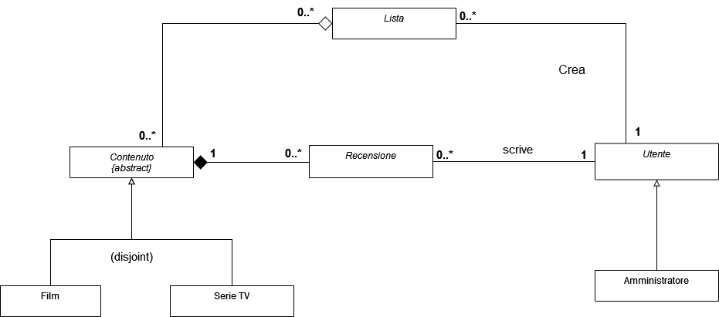
- Object Model

- Sequence Diagrams
  - SQ_Ricerca
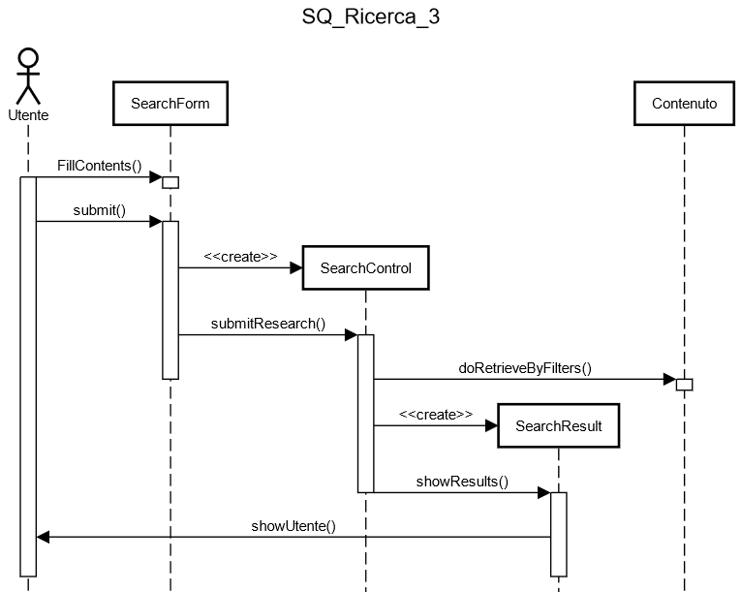
S. Pastore
  - SQ_NuovaLista
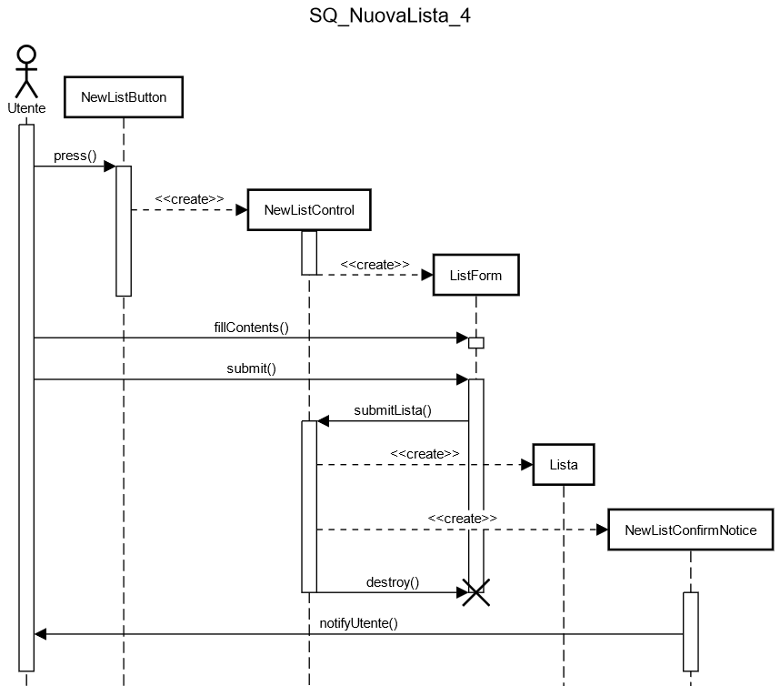
- Prezioso

  - SQ_Recensione
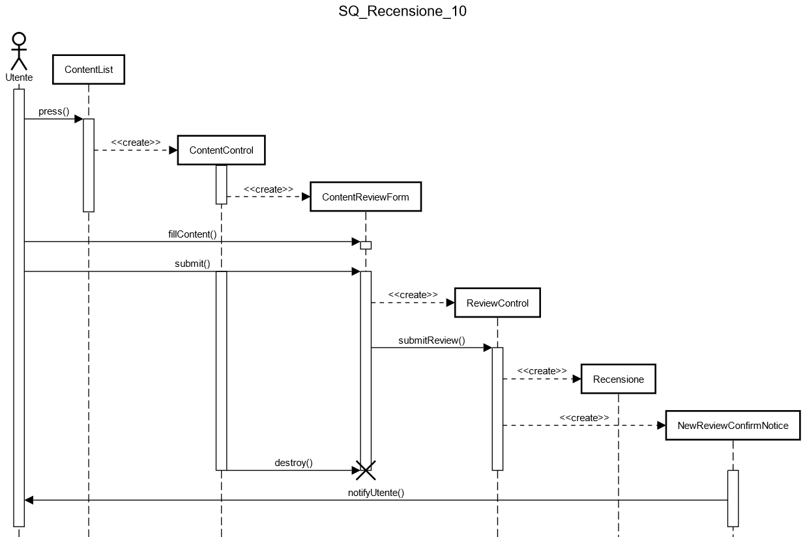
- Ricchetti

  - SQ_AggiuntaContenuto
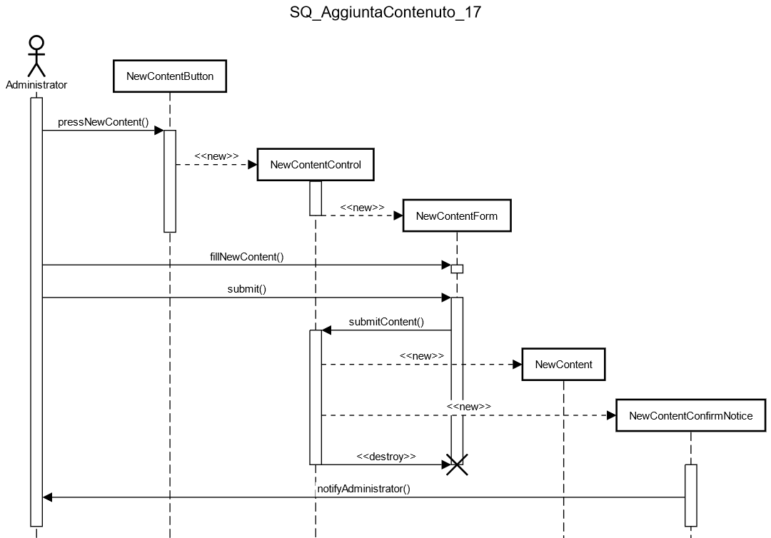
N. Cacace
- MockUp
  - Homepage
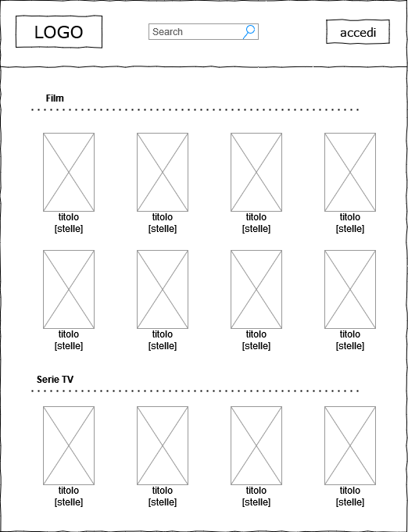
A. Ricchetti

  - Contenuto
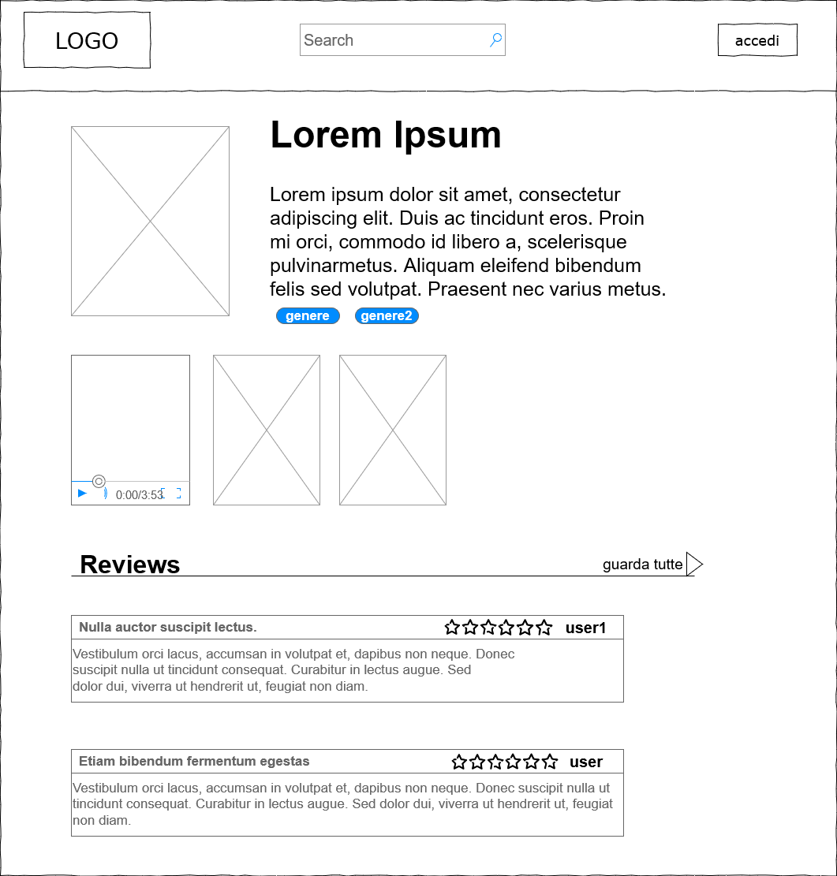
S. Pastore

  - Registrazione
N. Cacace

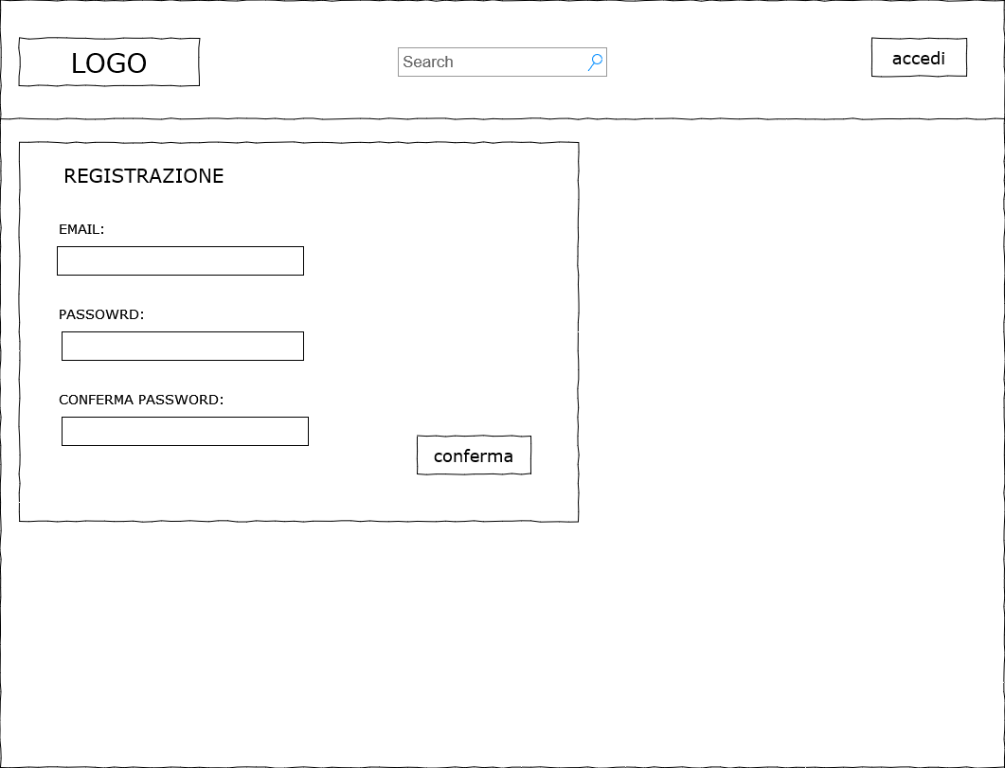

  - Lista
A. Prezioso
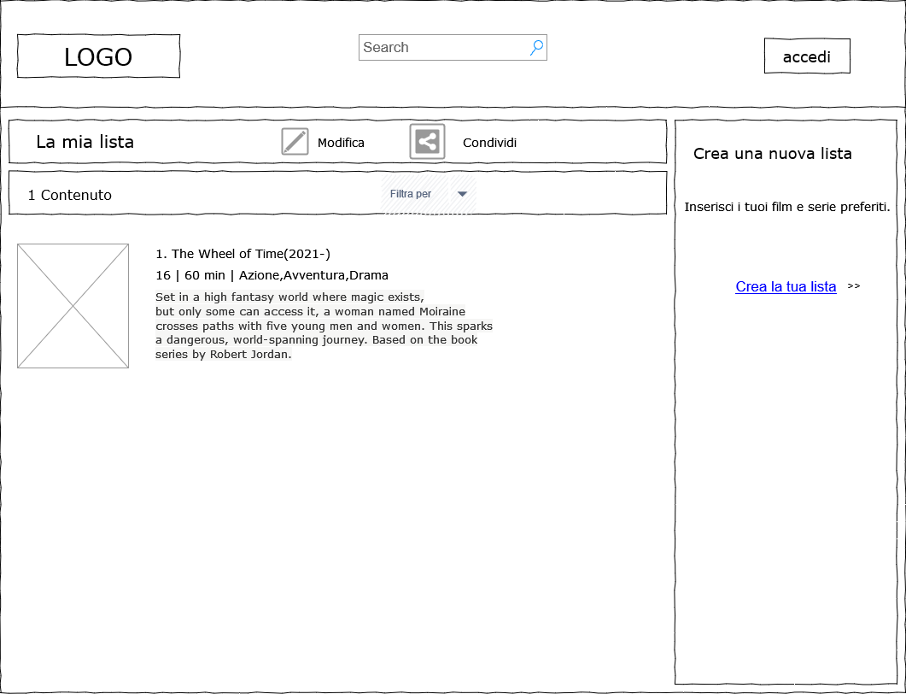

- Navigational Path
  - Ospite
A. Prezioso
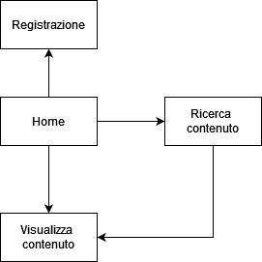

  - Utente Registrato
A. Ricchetti

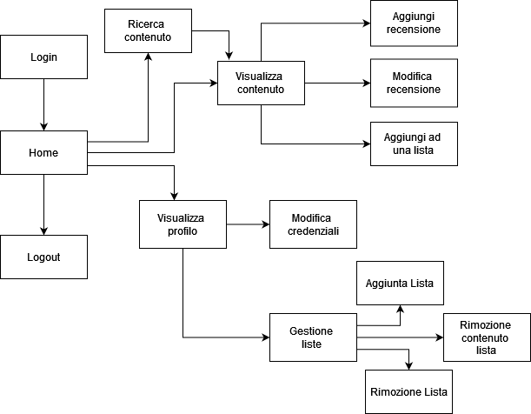

  - Utente Amministratore
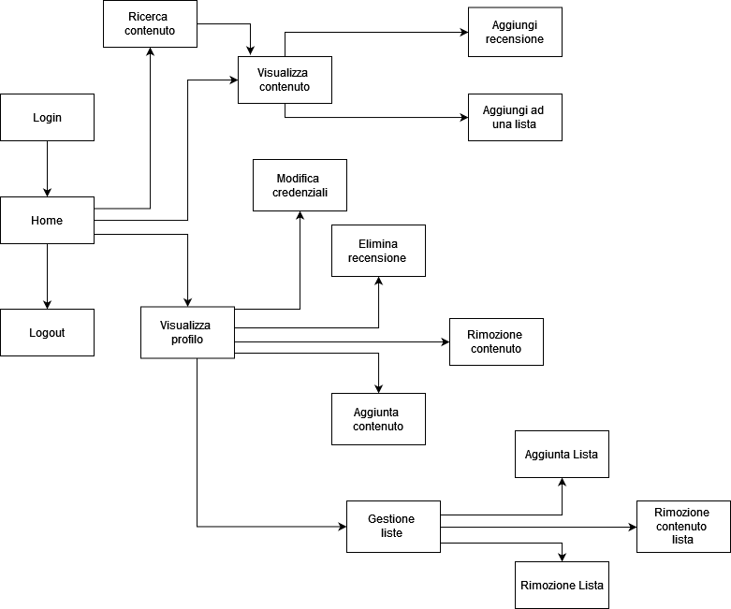
N. Cacace

